Sistema IoT para el Control de Entradas y Salidas en Comercios

Integrantes:
Kevin David Aljuri Moncada
Diana Marcela Beltrán Suarez

Proyecto semana 9

Grupo: B192

Docente: Eliecer Montero Ojeda

UTS

Bucaramanga
2026
Título proyecto: Sistema IoT para el Control de Entradas y Salidas en Aulas de clases.
Introducción
El control de la cantidad de personas que hay en un aula suele hacerse de forma manual o no se hace, y las condiciones del aula, como la temperatura, la humedad y la luz, rara vez se monitorean. Este proyecto propone un sistema IoT basado en un ESP32 que automatiza el control de entradas y salidas de un aula de clases, registra sus condiciones ambientales, responde cuando algo se sale de lo normal y se conecta de forma inalámbrica.
Dos sensores infrarrojos ubicados en la puerta detectan el paso de las personas y su sentido, y así se mantiene actualizada la cantidad de personas presentes. Un sensor DHT11 mide la temperatura y la humedad, y un sensor LDR mide la luz; las lecturas se validan y se muestran por el monitor serial. Con esa información, el ESP32 controla mediante condicionales (if/else) un LED verde que indica que hay espacio disponible, un LED rojo que indica que se alcanzó el número máximo de personas, y un buzzer que emite una alerta sonora ante esa situación o ante una condición anormal. Además, el ESP32 usa su módulo WiFi integrado para conectarse a la red local, verifica el estado de la conexión por el monitor serial y organiza los datos del aula, dejándolos listos para enviarse a la nube. El circuito se arma en una protoboard con cables macho-macho, y el cable USB alimenta el ESP32 y lo comunica con el computador.

Justificación
Conocer cuántas personas hay en un aula y en qué condiciones se encuentran es importante por razones de seguridad, comodidad y organización. Superar el aforo de un espacio cerrado dificulta la ventilación y la evacuación en caso de emergencia, y las condiciones ambientales inadecuadas afectan el bienestar y el rendimiento de estudiantes y docentes.
Hoy este control depende de que alguien cuente a las personas y revise el ambiente manualmente, lo que consume tiempo, es propenso a errores y no permite reaccionar al instante. Un sistema que cuente de forma continua, mida las condiciones del aula y avise de inmediato cuando se alcance el aforo o algo se salga de lo normal permite actuar a tiempo sin que una persona tenga que estar pendiente. Al publicar la información por WiFi, además, el docente o el encargado puede consultarla desde su propio dispositivo sin estar frente al sistema, y al dejar los datos queda listo para almacenarlos y analizarlos en la nube. Todo se construye con componentes de bajo costo y fácil acceso, y aplica los conceptos del Internet de las cosas (sensores, actuadores, lógica de control y conectividad) en un problema real y cercano.

Objetivo general
Desarrollar un sistema IoT que automatice el control y conteo de entradas y salidas de personas en un aula de clases, permitiendo conocer en tiempo real la cantidad de personas presentes.
Objetivos específicos
- Detectar las entradas y salidas de personas del aula, y su sentido, mediante sensores.
- Contabilizar las personas presentes en el aula en tiempo real, evitando duplicar o perder registros.
- Procesar la información con el ESP32 y mostrarla de forma clara.
- Leer la temperatura, la humedad y la luz del aula con el DHT11 y el LDR, verificándolas por serial con mensajes de error.
- Alertar cuando se alcance el máximo de personas en el aula o las condiciones del aula no sean adecuadas.

Materiales
- Un ESP32.
- 2 sensores infrarrojos.
- Un DHT11.
- Un LDR.
- Resistencia de 10k ohmios.
- Un LED verde.
- Un LED rojo.
- 2 resistencias de 220 ohmios.
- Un buzzer.
- Protoboard.
- Cables macho-macho.
- Cable de transmisión de datos USB.

Árbol de problemas
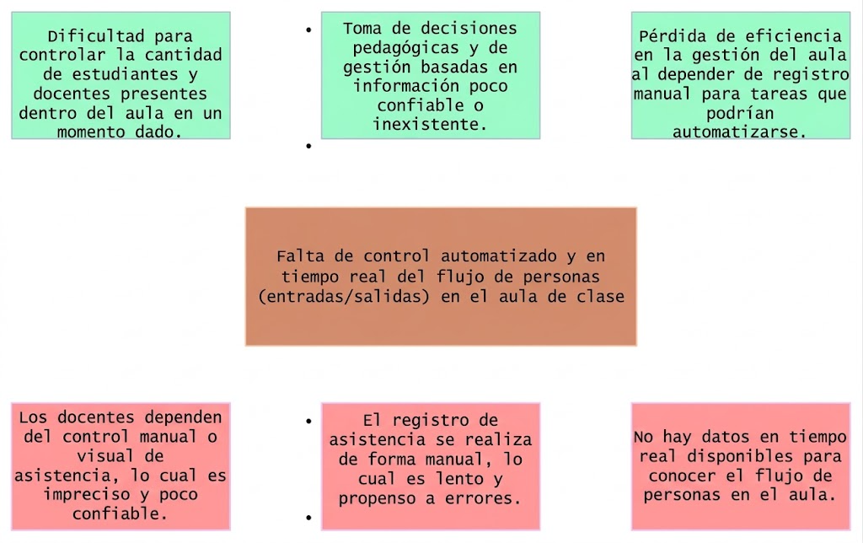
Árbol de objetivos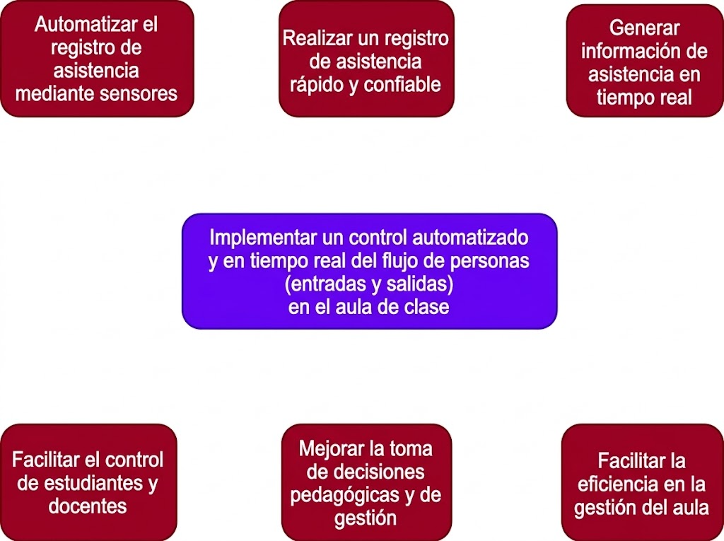

Diagrama de actores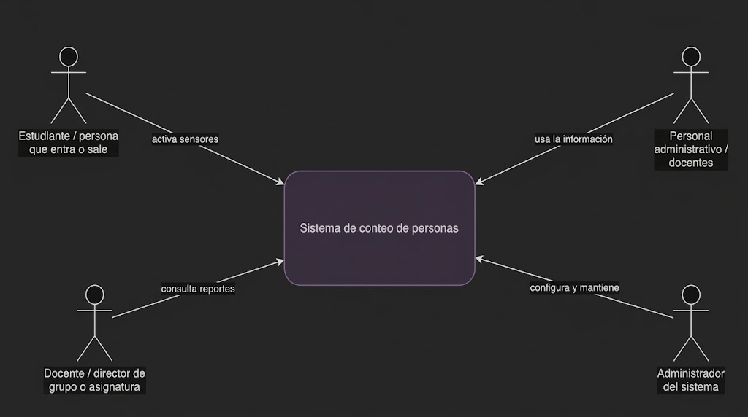
Requisitos funcionales
- RF-01: El sistema debe detectar cuando una persona entra o sale del aula.
- RF-02: El sistema debe contar las personas presentes en el aula.
- RF-03: El sistema debe mostrar la información obtenida.
- RF-04: El sistema debe medir la temperatura, la humedad y la luz del aula.
- RF-05: El sistema debe emitir alertas visuales y sonoras cuando se alcance el aforo máximo o haya condiciones anormales.
- RF-06: El sistema debe permitir consultar la información de forma inalámbrica desde la red local.

Requisitos no funcionales
- RNF-01 (Rendimiento): Registrar cada evento en menos de 500 ms,
- RNF-02 (Confiabilidad): Error de conteo menor al 10%.
- RNF-03 (Usabilidad): Información clara y entendible sin conocimientos técnicos.
- RNF-04 (Mantenibilidad): Código comentado y organizado.
Diagrama de arquitectura